Муниципальное бюджетное общеобразовательное учреждение «Яйская общеобразовательная школа-интернат психолого – педагогической поддержки»

Путешествие в страну «Чистопландию»
сценарий

Выполнила:
Воспитатель Нестерова А.Д.

Яя
2023г.
Автор – составитель Нестерова Алена Дмитриевна, воспитатель МБОУ «Яйская школа – интернат психолого-педагогической поддержки»

Нестерова Алена Дмитриевна //Сценарий. Путешествие в страну «Чистопландию» -2023. – 14с.

Данный сценарий, является частью систем воспитательных часов. Составлен для обучающихся 2 класса. В нем закрепляются знания детей о предметах личной гигиены. Занятие проводится в форме игра-путешествие, применяются словестный и наглядный метод. Данный сценарий предназначен для педагогов и воспитателей

Содержание
Пояснительная записка………………………………………..4
Ход ведения занятия……………………………………………..5
Список литературы…………………………………………………..14

Пояснительная записка
Культурно-гигиенические навыки очень важная часть культуры поведения. Необходимость опрятности, содержание в чистоте лица, тела, прически, она продиктована не только требованиями гигиены, но и нормами человеческих отношений. Дети должны понимать, что если они регулярно будут соблюдать эти правила, то у них проявляется уважение к окружающим и возникнет представление о том, что неряшливый человек, не умеющий следить за собой, своей внешностью, как правило, не будет одобрен окружающими людьми. Кроме того, воспитание у детей навыков личной и общественной гигиены играет важнейшую роль в охране их здоровья, способствует правильному поведению в быту, в общественных местах. В процессе повседневной работы с детьми необходимо стремиться к тому, чтобы выполнение правил личной гигиены стало для них естественным, а гигиенические навыки с возрастом постоянно совершенствовались.

Цель: Познакомить детей с понятием «личная гигиена».
способствовать формированию знания о значении личной гигиены для здоровья людей.
создавать условия для закрепления навыков культуры внешнего вида.
Задачи:
1. Продолжать побуждать детей к ведению здорового образа жизни.
2. Формировать привычку следить за своим внешним видом, самостоятельно умываться, мыть руки с мылом перед едой, по мере загрязнения, после пользования туалетом.
3. Закреплять знания детей о предметах личной гигиены: расчёска, мыло, полотенце, зубная щётка, мочалка
и навыках их использования.
4. Довести до сознания детей важность соблюдения гигиенических процедур.

Материал: Изображения опрятного и неряшливого мальчиков, конверт с алгоритмом мытья рук и чистки зубов, маски предметов гигиены для физминутки, волшебное дерево, письмо от Мочалки.

Ход занятия
1.Организационй момент.
1.1 Эмоциональный настрой
Станем рядышком по кругу,
Скажем «Здравствуйте!» друг другу.
Здравствуйте, ладошки, хлоп-хлоп-хлоп!
Здравствуйте, ножки, топ-топ-топ!
Нам здороваться не лень:
Всем «Привет!» и «Добрый день!»
1.2.Определение темы воспитательного часа
- Ребята, я вам предлагаю посмотреть на доску (Изображения грязного и чистого мальчика)
- Посмотрите внимательно, какой мальчик вам нравится больше всего? Почему? (Один чистый и аккуратный, а другой грязный, неряшливый).
- Правильно. Что надо делать, чтобы не стать похожим на этого мальчика? (Мыть руки, умываться, мыться, чистить и стирать одежду, расчесываться.)
- Молодцы! Именно о правилах личной гигиены мы будем говорить на занятии.
-А как вы думаете, что такое «личная гигиена»? (вам помогу)
Правильно! Чтобы человек выглядел чистым и аккуратным, ему необходимо соблюдать правила личной гигиены.
1.3 Повторение
- Личная гигиена – это уход за своим телом, содержание его в чистоте. Поэтому нужно соблюдать правила личной гигиены.
- Когда нужно мыть руки? (перед едой, после улицы, после туалета, после игр)
- Почему свою мочалку, зубную щетку, расческу (потому что это предмет личной гигиены)

- Как часто мыться? (мыть тело 1-2 раза в неделю, мылом и мочалкой, лицо и уши надо мыть два раза в день, утром и перед сном. Мыть руки с мылом несколько раз в день особенно перед едой, после прогулки, и после посещения туалета. А предметами личной гигиены ни в коем случае нельзя давать пользоваться своим друзьям, или же каким ни будь другим людям. Потому, что у каждого человека есть свои микробы которые могут нести серьезные заболевания, и после использования это заболевание может передастся тебе.

2.Основная часть.
2.1. Актуализация знаний
Молодцы ребята, сегодня на занятии мы с вами повторим с правила гигиены и отправимся в страну «Чистопландию». Говорят, что в этой стране есть волшебное дерево и только самый опрятный и аккуратный сможет до него добраться, и тогда дерево исполнит свое волшебство. И чтоб нам найти с вами волшебное дерево, нужно будет пройти испытания от маленьких друзей, которые его охраняют. Ну, что готовы? Тогда отправляемся к первому охраннику Волшебного дерева. Давайте отгадаем с вами загадку и узнаем кто же это.
2.2. Игра «Правила ухода за зубами»
Костяная спинка, жесткая щетинка,
С мягкой пастой дружит,
Нам усердно служит. (Зубная щетка)
-Правильно, это Зубная щетка. Кто мне скажет, как часто нужно чистить зубы? (2 раза в день) А почему? Зубы нужно чистить два раза в день, потому что на них образуется налет и появляются бактерии из остатков пищи.
-А что будет если не чистить зубы?
Если зубы не чистить, то появится кариес и они будут болеть.
На столах у вас лежат конвертики с надписью, «уход за зубами» На них алгоритм чистки зубов. Ваша задача расположить эти картинки в правильном порядке, так ка нужно чистить зубы. Я вам даю одну минутку, чтоб вы подумали, а потом мы с вами повесим эти правила на доске.
1.Открываем кран.
2. Наносим зубную пасту на щетку.
3.Тщательно чистим зубы.
4.Прополоскать рот.
5.Вымыть щетку.
6.Убираем зубную щетку.
- Какие вы молодцы! Прошли испытания от зубной щетки!
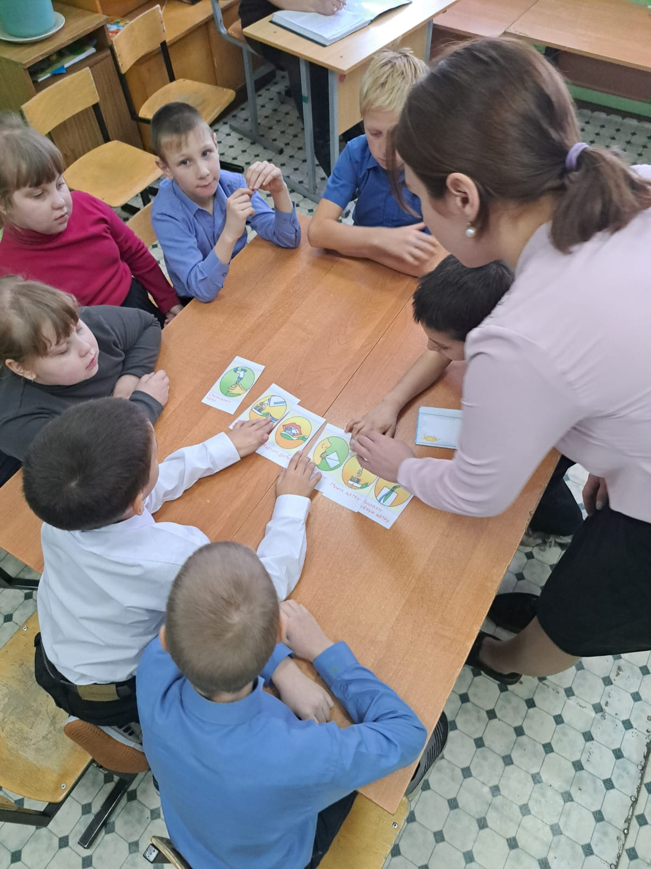

Физическая .минутка
Отправимся дальше в путь. Но сначала немного разомнёмся.
Ровным кругом друг за другом
Будем весело шагать,
Что нам (мыло, расческа, зубная щетка, полотенце, мочалка) покажет,
То и будем выполнять
Молодцы, садитесь на места!
Продолжаем наше путешествие.

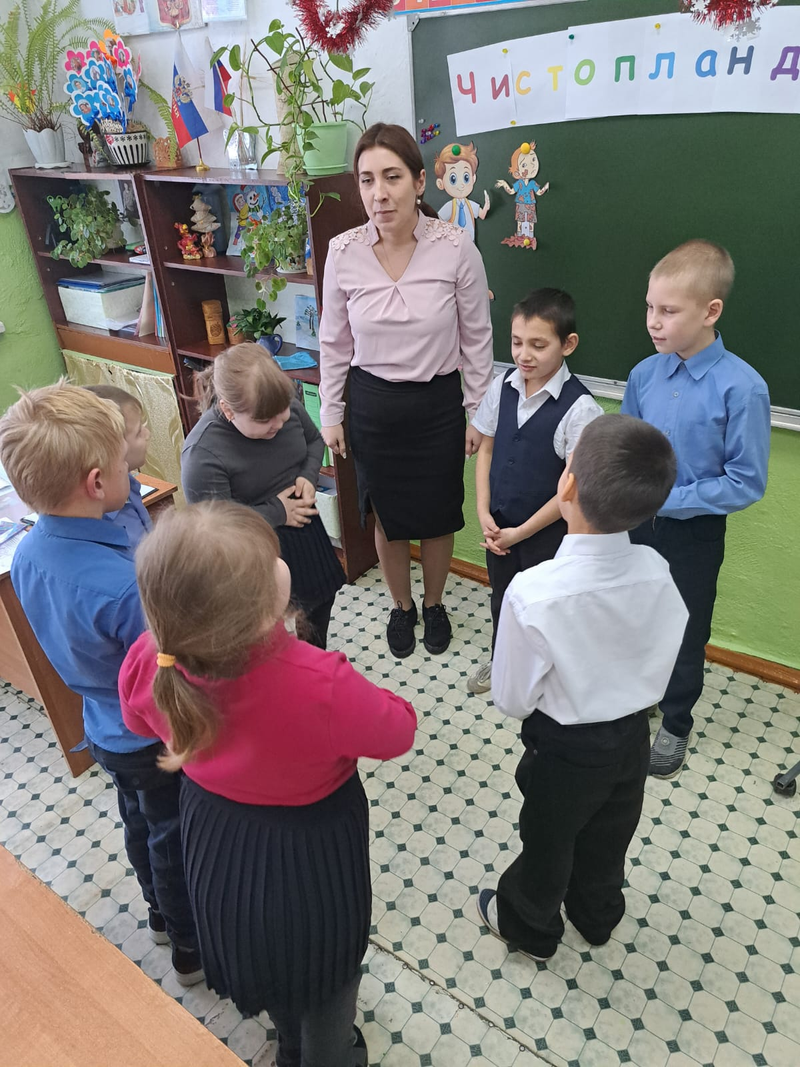

2.3. Упражнение «Перепутанные картинки»
-Итак следующее испытание нам приготовила Мочалка. Ой, кажется у меня на столе, от него письмо, видимо пока мы играли, мыло его тут и оставило. Давайте с вами его прочитаем.
«Уважаемые ребята до меня дошел слух, что вы хотите попасть к волшебному дереву. Но у вас ничего не получится, потому, что я придумал для вас такое испытание, которое вы ни за что не отгадаете. ….»
-Какая хитрая эта мочалка. Ну ничего страшного вы ведь у меня умные ребята и обязательно справитесь с этим заданием. Давайте прочитаем, что за задание приготовила нам мочалка
«….Вам нужно найти предметы личной гигиены, те которыми вы пользуетесь каждый день и рассказать для чего они нужны, но будьте внимательны, картинки перепутаны с другими предметами». (вывесить на доску перепутанные картинки Зубная паста, Полотенце, Расческа, Мыло, Мочалка. Мяч, Ложка, Картошка)
- Какие вы у меня умницы, справились со сложным заданием мочалки
2.4. Задание «да-нет»
Мы уже с вами почти дошли до волшебного дерева, осталось последнее задание от Мыла.
- Оно приготовило вам вопросы о правилах мытья рук, давайте ответим на них. Если вы считаете, что я говорю правильное утверждение, то говорим «да», если не правильное то «Нет». Ну что готовы!? (Вывешиваю алгоритм на доску)
1.Закатываем рукава (ДА) Достаю ложку (нет)
2.Открываем кран (Да) Моем посуду (нет)
3.Берем мыло (да)
4.Намылить спину (нет) намылить руки до появления пены (да)
5.Моем руки (да) Залезть в уголь (нет)
6.Закрываем кран и втираем руки (да)
3.Заключительная часть
3.1.Подведение итогов.
Молодцы ребята, вот мы с вами и пришли к волшебному дереву. ОЙ-ОЙ а что-то оно ничего волшебного и не делает. Кажется я знаю в чем дело. Нам нужно с вами повторить правила которые сегодня узнали на занятии.
- Что такое Личная гигиена?
- Какие предметы личной гигиены существуют?
-А кто мне скажет алгоритм чистки зубов зубы?
-А рук?
3.2.Рефлексия
- Давайте с вами пообещаем, что мы всегда будем следить за своей гигиеной и соблюдать чистоту своего тела. И тот, кто уверен, что выполнит свое обещание, повесит красное мыло на дерево, а тот кто не уверен синее.
-Ребята вы такие молодцы. Спасибо вам за это путешествие, вот мы и расколдовали Волшебное дерево своими знаниями и поэтому оно исполнило свое волшебство и дарит вам сладкие призы, за то, что в такие умные ребята.

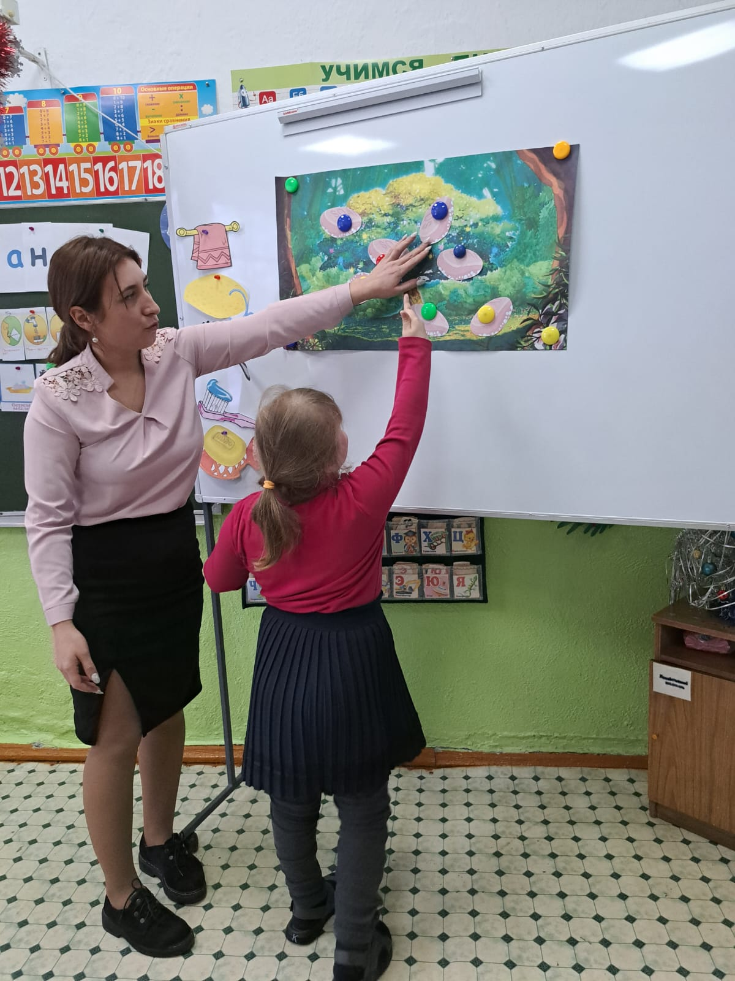

Литература:

1«Гигиена и здоровье. Тематический словарь в картинках: Мир человека». М. : Школьная пресса, 2011.- 32с.

2. Интернет-ресурсы.

Приложение 1
Уважаемые ребята до меня дошел слух, что вы хотите попасть к волшебному дереву. Но у вас ничего не получится, потому, что я придумал для вас такое испытание, которое вы ни за что не отгадаете. ….»
«….Вам нужно найти предметы личной гигиены, те которыми вы пользуетесь каждый день и рассказать для чего они нужны, но будьте внимательны, картинки перепутаны с другими предметами».

